Üstün İslâm Ve Altın Kültürümüz’e ve Yüce İslâmî Ve Altın Kültürel Ölçülerimiz’e ve / veya İslâmî ve Millî Değerlerimiz’e göre

NE UNUTULMASI!

Prof. Dr. Mustafa TEMİZε

Elektromanyetik Alanlar Ve Mikrodalga Tekniği Anabilim Dalı’nda

EMEKLİ ÖĞRETİM ÜYESİ

http://mtemiz.com/

http://mtemiz.com/bilim/bilimkosesi.htm
19.05.2022

Ey ABD! Bildim bileli formüle ettiğim, “Tavşana Kaç, Tazıya Tut” adlı politikanızın bugün artık çok detaylı ve bilimsel olarak ispat edildiği günleri artık geride bıraktık. Bu ne demek?

Bu zâlimlerin “Geri Ödeme” dönemlerinin başladığı günleri yaşıyoruz demektir. Hem de bunu bundan sonra Allah (CC), Yeni Türkiye’yi sebep kılarak yapacaktır. Gelişmeler bunu gösteriyor!
Bu, bu kadar da değil, tabiatıyla…

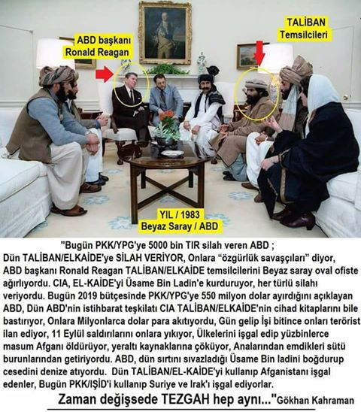

Ey ABD! Bildim bileli formüle ettiğim, “Tavşana Kaç, Tazıya Tut” adlı politikanızın bugün artık çok detaylı ve bilimsel olarak ispat edildiği günleri artık geride bıraktık…

Sonuçları olarak:

Hâinler de ve /veyâ hâince düşünenler de yâhut da bunların saflarında olanlar ve paralellerinde düşünenler de, kısacası kim olursa olsun, bunların her biri de, niyetlerinin derecesiyle orantılı olarak, bedbahtlık paylarını alacaklardır. Nereden mi biliyorum?
Zilzal Sûresi’nin Allah (CC) Kelâmı olduğunu biliyoruz değil mi? Sonra:
Yine Allah’ın (CC) “En büyük adâlet sâhibi- El-ADLÜ” olduğunu da biliyoruz, değil mi? Meselâ o deniz kenârında bulunan “suçsuz-mâsum” Aylan adlı bebeğin Hak Ve Hukûku yok oldu gitti mi sanıyorsunuz, SİZ?
O ve onun gibi milyonlarca mâsumların hakları unutuldu mu? Yalan-bazlı Entrikalı Algılar’ın Ve Yalanlar’ın hiçbir karşılığı yok mu zannediyorsunuz, yoksa?

Ne unutulması!

ε. Yazar, particilik taassubunu reddeder, Türkiye Gemisi’nin batmamasının garantisinin, Eşsiz İslâmî Ve Kültürel istikâmet doğrultusundaki çalışmalarda olduğuna inanır ve bu nedenle İslâmî Ve Kültürel istikâmeti benimseyenlerin tarafındadır. Yazar hakkında daha fazla bilgilenmek isteyenler, http://mtemiz.com/ sayfasındaki öz geçmişine bakabilirler...

